HARTMANN – RICO rozšiřuje nabídku v oblasti ošetřování ran: na trh uvádí veselé náplasti Cosmos Mr. Wonderful
Brno, Bratislava 21. března 2022 – Novinka na trhu péče o drobná poranění vznikla spojením světově úspěšného designu Mr. Wonderful se značkou COSMOS®, která spadá do produktového portfolia skupiny HARTMANN.
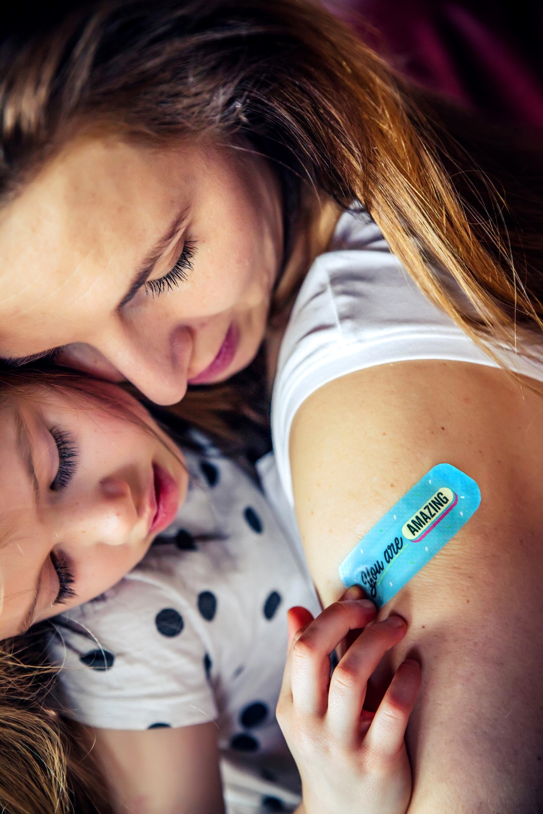
Grafický koncept Mr. Wonderful úspěšně oslovuje zákazníky po celém světě. Je známý svou hravostí a jak uvádí jeho zakladatelé, jejich cílem je šířit radost a štěstí. Proto tento koncept použila celá řada světových značek a výrobců.
Výsledkem spolupráce je Cosmos Mr. Wonderful, krabička s 16 náplastmi s veselými motivy a vlastnostmi, jako jsou šetrnost ke kůži či voděodolnost, které nabízí tato limitovaná edice.
Náplasti Cosmos Mr. Wonderful jsou zdravotnickým prostředkem určeným jako ochrana drobných poranění před nečistotou.
HARTMANN – RICO má dlouhodobou zkušenost s léčbou a ošetřováním ran, prevencí rizik spojených s infekcí a podporou inkontinentních pacientů. Na český i slovenský trh dodává tisíce produktů pro zdravotníky i koncové spotřebitele. Na řadu inovativních produktových novinek se dostane i v letošním roce.
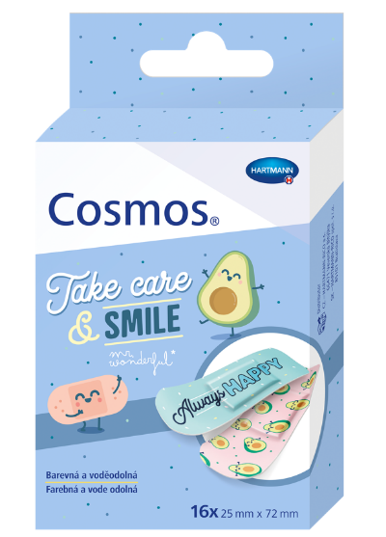

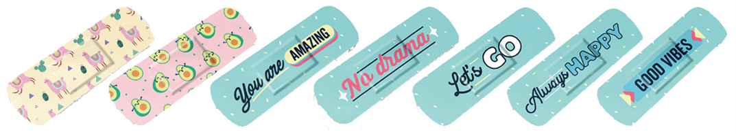

HARTMANN – RICO
Společnost HARTMANN – RICO a.s. patří mezi nejvýznamnější výrobce a distributory zdravotnických prostředků a hygienických výrobků v České republice. Vznikla v roce 1991 vstupem společnosti PAUL HARTMANN AG do tehdejšího státního podniku Rico ve Veverské Bítýšce. Společnost je součástí mezinárodní skupiny HARTMANN se sídlem v německém Heidenheimu. Více než 25 let působí také na Slovensku. HARTMANN – RICO zaměstnává v České republice a na Slovensku více než 1 600 lidí.

